Practica 2 – Subnetting IPV4
ASIR1 – Planificación y Administración de Redes
EJERCICIO 1 (2 PUNTOS)
Para ir calentando…
Dame la dirección de red y la dirección de broadcast de las siguientes IPs
15.23.65.19/8 → 15.0.0.0/8 (red) y 15.255.255.255/8 (broadcast)
99.240.218.70/24 → 99.240.218.0/24 (red) y 99.240.218.255/24 (broadcast)
99.240.218.70/14 → 99.240.0.0/14 (red) y 99.243.255.255/14 (broadcast)
10.256.34.22/19 → 10.256.32.0/19 (red) y 10.256.63.255 (broadcast)

EJERCICIO 2 (2 PUNTOS)
Dada la red 192.168.4.0/24, divídela en 4 subredes iguales. Dame el ID de red, la dirección de broadcast y el rango de cada una de ellas.
2² = 4 → 2 bits de subred y 6 bits de host
2⁶-2= 62 hosts/subred
/24 + 2 = /26
192.168.4.0/26
Dirección red: 192.168.4.0
Esqueleto: 192.164.4. |aa| bbbbbb/26
Subred 1: 192.168.4.0/26
Rango: 192.168.4.1/26 hasta 192.168.4.62 /26
Subred 2: 192.168.4.64/26
Rango: 192.168.4.64 /26 hasta 192.168.4.126/26
Subred 3: 192.168.4.128/26
Rango: 192.168.4.128 /26 hasta 192.168.4.190 /26
Subred 4: 192.168.4.192/26
Rango: 192.168.4.192 /26 hasta 192.168.4. 254 /26

EJERCICIO 3 (6 PUNTOS)
Debido a mi bondad, y el cariño que le tengo a cada uno de mis alumnos, el instituto de esta práctica está algo simplificado. Se plantea hacer una distribución de los ordenadores en distintas subredes con el fin de independizar las redes de profesores, dirección, alumnado y zona de invitados.
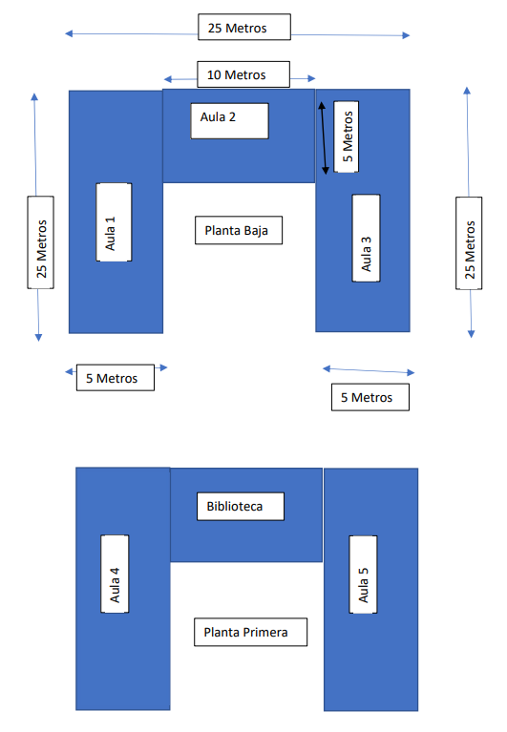
De cara a maximizar la protección de datos de los sistemas informáticos y minimizar los problemas de seguridad informáticos en el centro, cada segmento de red, identificado por una subred distinta tendrá sus propios recursos, diferentes accesos a internet y política de acceso a los servidores y datos.

Desarrollo de la práctica.
XX serán la cifra 4º y 5º de tu documento de identificación (DNI, NIF, pasaporte, no importa).
Dada la IP 178.168.XX.0/22 se deben de crear las subredes necesarias para dar servicio a todos los ordenadores proyectados.

- ¿Cuántas subredes se plantean? ¿Por qué?
Hay 4 subredes ya que el propio enunciado indica que hay una subred para direccion, otra para la biblioteca, otra para el aula 5, otra para el aula 4 y otra para las aulas 1,2 y 3.
- No vamos a emplear para esta práctica VLSM, ¿qué es? ¿Crees que supondría alguna mejora? ¿Por qué?

Es una herramienta para optimizar las máscaras de subred. Podría haber alguna mejora en caso de modificar las subredes.

- La zona de biblioteca habrá un punto de acceso que dará IPs dentro de la primera de las subredes identificadas. Para ello habrá que configurar el punto de acceso para que asigne la IPs válidas dentro del rango de IPs de la primera subred. En esta sala hay 5 ordenadores para el uso de los alumnos. Definir:

  - ID de red.
178.168.43.0/24
2² = 4 subredes → 2 bits de subred y 6 bits de host
2⁶ -2 = 62 host/subred

  - Mascara de Red
255.255.255.0/24

  - Broadcast.
178.168.43.255 /24

  - Rango de IPs válidos.
178.168.43.1 hasta la 178.168.43.63 /24

  - ¿Suponiendo que esta red tiene acceso a internet, hasta cuantos invitados a la vez podré dar acceso a internet dentro de dicha subred? Recuerda que el punto de acceso también requiere una IP para su propio uso.

La zona de Aula 4 es la zona donde se va a ubicar dirección y servicios administrativos, aquí el segmento de red estará configurado por la subred 2 dentro del subnetting hecho. Se necesitan, al menos, ordenadores para la directora, el jefe de estudios, la secretaria y los dos puestos pensados para los auxiliares

  - ID de red.
178.168.43.64 /24

  - Mascara de Red
255.255.255.0/24

  - Broadcast.
178.168.43.255 /24

  - Rango de IPs válidos.
178.168.43.65 /24 hasta 178.168.43.127

  - ¿Cuántas IPs quedan libres para poder instalar más ordenadores?
De 62 host que hay en esta subred, al haber ocupado 5, nos quedarían 57 posibles IPs

- Zona Aula 5 es la zona que se habilitará para los profesores. Los ordenadores de dicha sala estarán en la Subred 3.

  - ID de red.
178.168.43.128 /24

  - Mascara de Red
255.255.255.0/24

  - Broadcast.
178.168.43.255 /24

  - Rango de IPs válidos.
178.168.43.129 /24 hasta la 178.168.43.191 /24

  - Sabiendo que en el centro hay 30 profesores. ¿podrán tener cada uno de ellos un ordenador conectado a la red?
Si, porque si hay 62 Hosts disponibles para 30 profesores que hay.

  - ¿Hasta cuantos ordenadores de profesores podré instalar en dicha subred en un futuro a corto medio plazo?
Podrías instalar 32 ordenadores más.

Área Aulas 1, 2 y 3 son aulas de los alumnos de los ciclos de SMR1, SMR2 y ASIR1, estando todos estos equipos bajo la misma subred 4.

  - ID de red.
178.168.43.192 /24

  - Mascara de Red
255.255.255.0/24

  - Broadcast.
178.168.43.255 /24

  - Rango de IPs válidos.
178.168.43.193 /24 hasta 178.168.43.254 /24

  - Cuantos alumnos podré matricular en el centro si cada uno de ellos debe de tener un ordenador en dicha subred.
Podrías matricular 62 alumnos.

